Cennik emisji reklam Radia Łódź
PONIEDZIAŁEK - PIĄTEK
długość spotu
pora emisji | 10” | 15” | 20” | 30” | 40” | 50” | 60”
6.00 – 8.00 | 35,00 zł | 46,00 zł | 56,00 zł | 70,00 zł | 91,00 zł | 164,00 zł | 140,00 zł
8.00 – 13.00 | 40,00 zł | 52,00 zł | 64,00 zł | 80,00 zł | 104,00 zł | 136,00 zł | 160,00 zł
13.00 – 14.00 | 35,00 zł | 46,00 zł | 56,00 zł | 70,00 zł | 91,00 zł | 119,00 zł | 140,00 zł
14.00 – 17.00 | 30,00 zł | 39,00 zł | 48,00 zł | 60,00 zł | 78,00 zł | 102,00 zł | 120,00 zł
17.00 – 18.00 | 25,00 zł | 33,00 zł | 40,00 zł | 50,00 zł | 65,00 zł | 85,00 zł | 100,00 zł
18.00 – 22.00 | 20,00 zł | 26,00 zł | 32,00 zł | 40,00 zł | 52,00 zł | 68,00 zł | 80,00 zł
22.00 – 6.00 | 13,00 zł | 17,00 zł | 20,00 zł | 25,00 zł | 33,00 zł | 43,00 zł | 50,00 zł

Cennik emisji reklam Radia Łódź
NIEDZIELA
długość spotu
pora emisji | 10” | 15” | 20” | 30” | 40” | 50” | 60”
6.00 – 8.00 | 17,50 zł | 23,00 zł | 28,00 zł | 35,00 zł | 45,50 zł | 82,00 zł | 70,00 zł
8.00 – 13.00 | 20,00 zł | 26,00 zł | 32,00 zł | 40,00 zł | 52,00 zł | 68,00 zł | 80,00 zł
13.00 – 14.00 | 17,50 zł | 23,00 zł | 28,00 zł | 35,00 zł | 45,50 zł | 59,50 zł | 70,00 zł
14.00 – 17.00 | 15,00 zł | 19,50 zł | 24,00 zł | 30,00 zł | 39,00 zł | 51,00 zł | 60,00 zł
17.00 – 18.00 | 12,50 zł | 16,50 zł | 20,00 zł | 25,00 zł | 32,50 zł | 42,50 zł | 50,00 zł
18.00 – 22.00 | 10,00 zł | 13,00 zł | 16,00 zł | 20,00 zł | 26,00 zł | 34,00 zł | 40,00 zł
22.00 – 6.00 | 6,50 zł | 8,50 zł | 10,00 zł | 12,50 zł | 16,50 zł | 21,50 zł | 25,00 zł
CENNIK PŁATNYCH OGŁOSZEŃ WYBORCZYCH
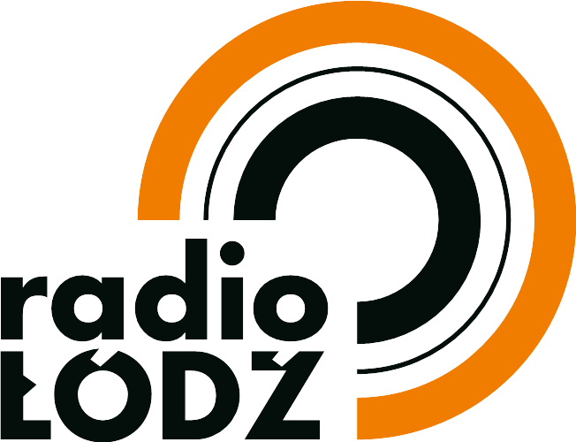

Cennik emisji reklam Radia Łódź
SOBOTA
długość spotu
pora emisji | 10” | 15” | 20” | 30” | 40” | 50” | 60”
6.00 – 8.00 | 26,25 zł | 34,50 zł | 42,00 zł | 52,50 zł | 68,25 zł | 123,00 zł | 105,00 zł
8.00 – 13.00 | 30,00 zł | 39,00 zł | 48,00 zł | 60,00 zł | 78,00 zł | 102,00 zł | 120,00 zł
13.00 – 14.00 | 26,25 zł | 34,50 zł | 42,00 zł | 52,50 zł | 68,25 zł | 89,25 zł | 105,00 zł
14.00 – 17.00 | 22,50 zł | 29,25 zł | 36,00 zł | 45,00 zł | 58,50 zł | 76,50 zł | 90,00 zł
17.00 – 18.00 | 18,75 zł | 24,75 zł | 30,00zł | 37,50 zł | 48,75 zł | 63,75 zł | 75,00 zł
18.00 – 22.00 | 15,00 zł | 19,50 zł | 24,00 zł | 30,00 zł | 39,00 zł | 51,00 zł | 60,00 zł
22.00 – 6.00 | 9,75 zł | 12,75 zł | 15,00 zł | 18,75 zł | 24,75 zł | 32,25 zł | 37,50 zł

- PODANE CENY SĄ CENAMI NETTO DO KTÓRYCH NALEŻY DOLICZYĆ 23 PROCENT VAT
- CENNIK OBOWIĄZUJE TYLKO W TRAKCIE TRWANIA KAMPANII WYBORCZEJ
- ZLECENIA PŁATNYCH OGŁOSZEŃ WYBORCZYCH MOGĄ BYĆ SKŁADANE I OPŁACANE TYLKO PRZEZ KOMITETY WYBORCZE

